

Выполнила ученица 3 класса Махмудова Самира.

Ямбирно. 2014

Дуб.

Дуб обыкновенный представляет собой листопадное дерево, растущее не выше 50 метров в высоту. У дерева красивая, обширная, несомкнутая крона. Кора дуба темно-серого цвета, сильно растрескивающаяся. У дуба имеются женские и мужские цветки. Женские цветки зеленоватого цвета, наверху малинового окраса, мелкого размера, они собраны по несколько штук и располагаются на тонких и длинных цветоносах. Мужские цветки по два-три собраны в сережки бледно-розового окраса. Плоды дуба – орехи, которые в народе называют желудями. Дуб – дерево-долгожитель, но и плодоносит оно только с 30 лет после посадки.

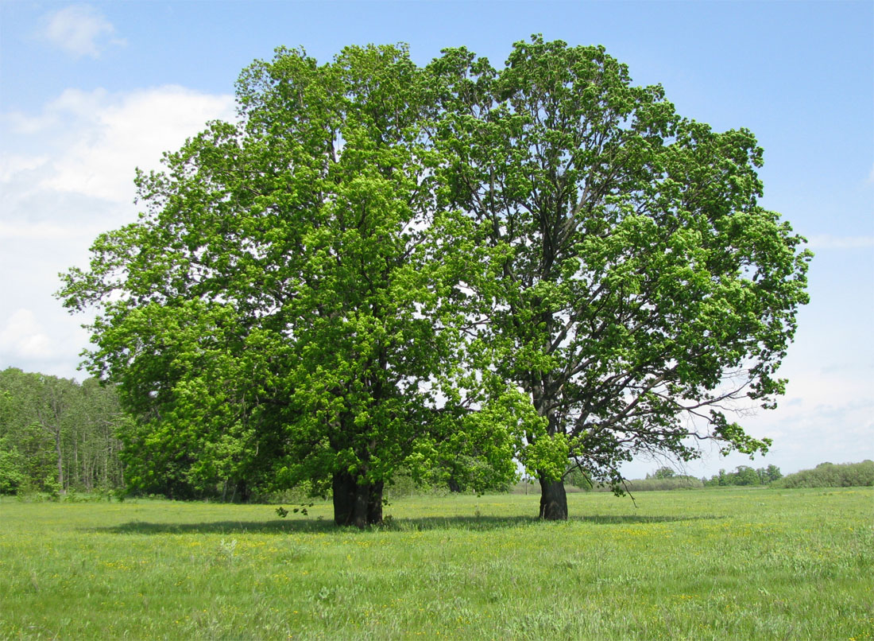

Крапива.

У крапивы волосок имеет вид медицинской ампулы, установленной в "подстаканник" из мелких клеток. Сама ампула - это очень крупная (волосок виден невооруженным глазом) клетка, у которой тонкий верхний конец пропитан солями кремния. На самом кончике клетки оболочка совсем тонкая, на ней как бы имеется "надрез", который мы делаем на ампуле, когда собираемся ее вскрыть. При малейшем прикосновении круглая головка волоска обламывается и острые края волоска прокалывают кожу, при этом из клетки в ранку выливается все ее содержимое.

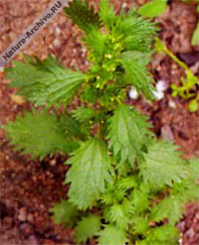

Берёза.


Дерево береза - дерево стройное, с густой кроной, широко растущей вверх. Береза – любимое дерево русского народа, олицетворяющее русскую душу, дерево - береза - дерево необыкновенной доброты. Березу еще называют деревом жизни. Береза нежна и сострадательна, обладает очень мягким, ласковым и в то же время сильным влиянием. К березе издревле на Руси обращаются больные, ослабленные и выздоравливающие люди. Береза облегчает страдания, помогает вернуть утраченные силы, легче перенести болезнь, ускоряет процесс выздоровления.

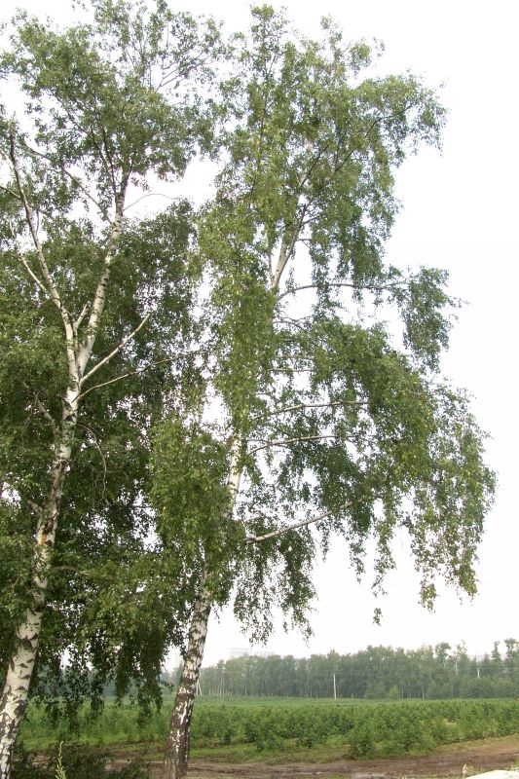

Роза.

Розы — кустарники, которые бывают высотой от 0,15м до 2м и более, с прямыми или же дуговидными побегами, которые покрыты шипами. Листья сложные, непарноперистые. А цветки с двойным околоцветником и с множеством тычинок и пестиков, мелкие (от 1 до 16см в диаметре) и крупные, единичные или же собранные в естественные букеты — соцветия. Род роза относится к семейству розоцветных и объединяет более 300 видов, которые произрастают в умеренном климате. Известно много разновидностей форм роз и насчитывается более 20 тыс. сортов. Что касается культурных роз, то они относятся к многочисленному подроду — роза, и в него входит 135 видов.



Ромашка.
Во многих странах мира цветы этого растения стали любимы благодаря своей скромной красоте, а также таким ценным свойствам как аромат и целительная способность. Что означает ромашка догадаться несложно, ведь белый цвет лепестков олицетворяет такие понятия как доброта, скромность и невинность. Значение этого цветка похожего на солнце ясно без слов - жизнь прекрасна, особенно в молодости. Гадания на ромашке стали популярны из-за обилия и доступности этих цветов всем сословиям независимо от материального состояния.

